Výzva a Zadávací podmínky k podání nabídek
(dále jen „zadávací dokumentace“)
Zadavatel:
Název zadavatele:
Sídlo zadavatele:
IČ:
Albertinum, odborný léčebný ústav, Žamberk
Za Kopečkem 353, 56401 Žamberk
00196096
Osoba oprávněná jednat:
Ing. Rudolf Bulíček, ředitel
Zadavatel si Vás dovoluje vyzvat k podání cenové nabídky na akci:
Název zakázky:
„
Albertinum Žamberk - Zlepšení podmínek pro poskytování paliativní péče
–
pořízení myčky podložních mís“
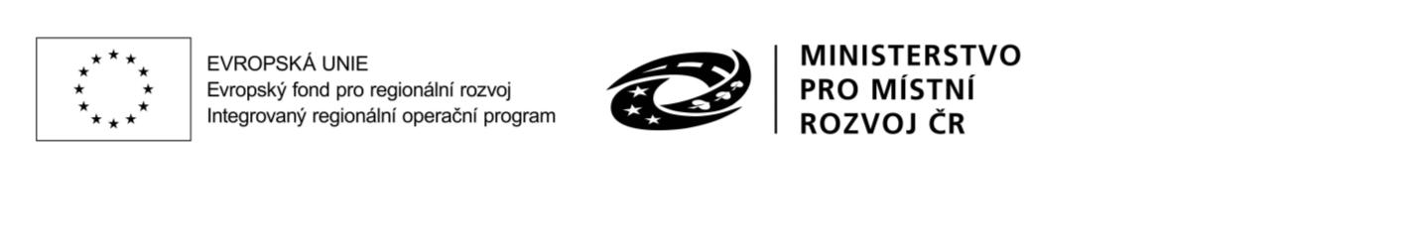

OBSAH ZADÁVACÍ DOKUMENTACE
1
2
3
4
5
6
7
8
9
1
1
.
.
.
.
.
.
.
.
.
ÚDAJE O DODAVATELÍCH.....................................................................................................................3
VYMEZENÍ PŘEDMĚTU PLNĚNÍ VEŘEJNÉ ZAKÁZKY...............................................................................3
TERMÍNY, MÍSTO PLNĚNÍ ZAKÁZKY, PŘEDPOKLÁDANÁ HODNOTA ZAKÁZKY.......................................3
POŽADAVKY NA PROKÁZÁNÍ ZPŮSOBILOSTI KVALIFIKAČNÍCH PŘEDPOKLADŮ DODAVATELE..............4
ZADÁVACÍ PODKLADY..........................................................................................................................4
TECHNICKÉ PODMÍNKY........................................................................................................................4
POŽADAVKY NA JEDNOTNÝ ZPŮSOB ZPRACOVÁNÍ CENOVÉ NABÍDKY.................................................5
STRUKTURA PODANÉ NABÍDKY ...........................................................................................................5
MÍSTO A DOBA PRO PODÁNÍ NABÍDEK................................................................................................7
0. HODNOTÍCÍ KRITÉRIUM .......................................................................................................................7
1. ZÁVĚREČNÁ USTANOVENÍ ...................................................................................................................7
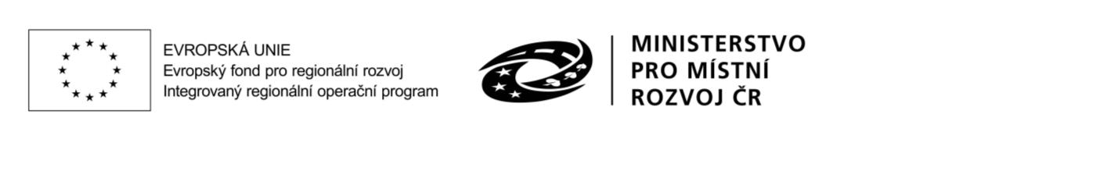

1. Údaje o dodavatelích
Dodavatel je povinen vyplnit přílohu č. 1 této zadávací dokumentace – krycí list.
2. Vymezení předmětu plnění veřejné zakázky
Jedná se o veřejnou zakázku malé hodnoty na dodávky zadávanou dle Metodického pokynu
pro oblast zadávání zakázek. Nejedná se o zadávací řízení dle zákona č. 134/2016 Sb. o
zadávání veřejných zakázek v platném znění (dále jen „ZZVZ“).
Realizace veřejné zakázky bude spolufinancovaná z IROPu. Předmět díla je včetně instalace,
montáže a zaškolení.
Součástí dodávky předmětu prodeje (a tedy i ceny):
-
je, jako nezbytná položka, doručení provozní dokumentace, tj. prohlášení o shodě výrobku
v českém jazyce, protokol o zaškolení obsluhy, návod k obsluze v českém jazyce, popř. další
technické podklady nezbytné pro provoz zařízení
-
jsou veškeré nezbytné práce a související výkony potřebné k řádnému provedení díla včetně
jeho dopravy na místo montáže a jeho uvedení do trvalého provozu (např. náklady na
umístění zařízení a jeho uvedení do provozu, revize, zkoušky, apod.).
Přesná specifikace je uvedena v příloze č. 2 této zadávací dokumentace (specifikace).
Prohlášení zadavatele k zásadám zadávání veřejných zakázek:
−
zadavatel při zadávání postupuje podle zákona a dodržuje zásady transparentnosti
a přiměřenosti, ve vztahu k dodavatelům dodržuje zásadu rovného zacházení a zákazu
diskriminace,
−
neomezuje účast v zadávacím řízení těm dodavatelům, kteří mají sídlo v členském státě
Evropské unie, Evropského hospodářského prostoru nebo Švýcarské konfederaci (dále jen
„
členský stát“), nebo jiném státě, který má s Českou republikou nebo s Evropskou unií
uzavřenu mezinárodní smlouvu zaručující přístup dodavatelům z těchto států k zadávané
veřejné zakázce,
−
pokud je to vzhledem k povaze a smyslu zakázky možné dodržuje při svém postupu
zásady sociálně odpovědného zadávání, environmentálně odpovědného zadávání
a inovací ve smyslu zákona. Svůj postup, jak při vytváření zadávacích podmínek,
hodnocení nabídek a výběru dodavatele, je připraven řádně odůvodnit.
3. Termíny, místo plnění zakázky, předpokládaná hodnota zakázky
Termín plnění: do 14. 6. 2024
Zadavatel si vyhrazuje právo změnit termín realizace na základě průběhu výběrového řízení.
Místo plnění je sídlo zadavatele
3

4. Požadavky na prokázání způsobilosti kvalifikačních předpokladů
dodavatele
Zadavatel nepožaduje.
5. Zadávací podklady
Podkladem pro vypracování cenové nabídky je tato zadávací dokumentace a její přílohy.
5.1 Změna podmínek zadávací dokumentace
Zadavatel si vyhrazuje právo na změnu nebo úpravu podmínek stanovených zadávací
dokumentací, a to buď na základě žádostí dodavatelů o vyjasnění zadávací dokumentace, nebo
z vlastního podnětu. Změnu obsahu zadávací dokumentace zadavatel oznámí všem
dodavatelům o veřejnou zakázku, kteří si vyzvedli zadávací dokumentaci. Změna bude
provedena písemnou formou.
5.2 Doplňující informace
Žádosti o poskytnutí dodatečných informací ze strany dodavatelů musí být doručeny e-mailem
zástupci zadavatele (telefonické dotazy nebudou akceptovány!!) na adresu
XXXXXXXXXXXXa v předmětu e-mailu bude uvedeno „Žádost o doplňující
informace“ a název zakázky „Albertinum Žamberk - Zlepšení podmínek pro poskytování
paliativní péče – pořízení myčky podložních mís“.
Zadavatel přijme žádosti o dodatečné informace, pokud mu budou doručeny nejpozději čtyři (4)
pracovní dny před uplynutím lhůty pro podání nabídek. Zadavatel poskytne dodatečné
informace nejpozději do dvou (2) dnů po doručení žádosti. Dodatečné informace, včetně
přesného znění žádosti doručí zadavatel i všem ostatním dodavatelům, kteří požádali o
poskytnutí zadávací dokumentace nebo kteří byli vyzvání k podání nabídky.
6. Technické podmínky
Dodávky musí ve všech ohledech splňovat požadavky technické specifikace stanovené ve
smlouvě a být v souladu se zpracovanou studií. Dílo bude realizováno v souladu s platnými
zákony ČR a ČSN a dle závazných a doporučených předpisů a metodik.
Dodávky musí plně vyhovovat technickým podmínkám obsaženým v zadávací dokumentaci
a musí být ve v souladu s plány, s množstevními údaji, mírami a pokyny.
Technické podmínky stanoví zadavatel odkazem na následující dokumenty podle uvedeného
pořadí:
•
české technické normy přejímající evropské normy nebo jiné národní technické normy
přejímající evropské normy,
•
evropská technická schválení,
4

•
obecné technické specifikace stanovené v souladu s postupem uznaným členskými
státy Evropské unie a uveřejněné v Úředním věstníku Evropské unie,
mezinárodní normy, nebo
•
•
jiné typy technických dokumentů než normy, vydané evropskými normalizačními
orgány.
•
pokud se v zadávací dokumentaci vyskytnou obchodní názvy některých výrobků nebo
dodávek, případně jiná označení mající vztah ke konkrétnímu dodavateli, jedná se o
vymezení předpokládaného standardu a dodavatel je oprávněn navrhnout jiné,
technicky a kvalitativně srovnatelné řešení. V nabídce pak musí na tuto skutečnost
dodavatel upozornit, popsat tu část, kde toto jiné řešení použil a prokázat vymezením
technických parametrů řešení, které použil, že jím navržené materiály nebo výrobky
jsou technicky a kvalitativně srovnatelné nebo lepší.
Dodávka díla bude provedena podle platných ČSN a příslušných právních předpisů, zejména
zákona č. 375 / 2022 Sb., o zdravotnických prostředcích a diagnostických zdravotnických
prostředcích in vitro, včetně předání příslušných dokladů o zaškolení obsluhy, návodu k obsluze
v českém jazyce, prohlášení o shodě, apod., nezbytných pro předání a převzetí díla mezi
zhotovitelem a objednatelem.
Zadavatel připouští možnost realizovat předmět veřejné zakázky formou poddodávek přístrojů,
které nemá uchazeč ve svém portfoliu nabízených výrobků.
7. Požadavky na jednotný způsob zpracování cenové nabídky
.
Nabídka bude zpracována v českém jazyce v písemné formě, podepsána
oprávněným zástupcem dodavatele.
.
Nabídka bude odevzdána ve vytištěné, pevně spojené podobě tak, aby bylo
zabráněno ztrátě či výměně jednotlivých listů nabídky. Veškeré části nabídky budou
po spojení tvořit jeden celek. Takto spojená nabídka bude opatřena přelepkou
s razítkem. Strany budou očíslovány.
.
.
Nabídka nebude obsahovat přepisy a opravy, které by mohly zadavatele uvést
v omyl. Nabídka dodavatele se podává písemně v uzavřené obálce. Tato obálka
bude zřetelně označena nápisem: „NEOTEVÍRAT – „Albertinum Žamberk -
Zlepšení podmínek pro poskytování paliativní péče – pořízení myčky“. Na
obálce bude identifikace dodavatele a jeho adresa.
Nabídka bude předložena v jednom originálním vyhotovení.
8. Struktura podané nabídky
Nabídka bude zpracována v následující struktuře:
5

a) Krycí list nabídky
Pro zpracování Krycího listu nabídky dodavatel závazně použije vzor Krycího listu nabídky
(tvoří přílohu č. 1 této zadávací dokumentace) a chybějící požadované údaje do něj doplní.
Takto vyplněný Krycí list nabídky podepíše osoba oprávněná jednat jménem či za dodavatele a
vloží jako první list do nabídky.
Celková nabídková cena uvedená v Krycím listu bude obsahovat veškeré náklady na splnění
zakázky za celou dobu plnění veřejné zakázky. Celková nabídková cena bude stanovena jako
cena „nejvýše přípustná“.
b) Nabídková cena
Nabídková cena musí být uvedena jako cena nejvýše přípustná, včetně dopravy do místa
plnění a dalších vedlejších nákladů v celkovém členění v Kč bez DPH, DPH a celkem s DPH.
Dodavatel je povinen ocenit přílohu č. 2 této zadávací dokumentace.
Dále ke každé položce, kde je to relevantní uvede výrobce a typ výrobku, aby mohlo být
zkontrolováno splnění podmínek zadávací dokumentace
c) Označení výrobku
Součástí nabídky bude přesné označení výrobku včetně výrobce, aby zadavatel mohl posoudit
splnění parametrů dodávky. Toto účastník vyplní do přílohy č. 2 této ZD.
d) Čestné prohlášení
Účastník musí splňovat podmínky přílohy č. 4 této ZD. Toto stvrdí podpisem této přílohy.
e) Další podmínky
1.
Současně s nabídkou musí dodavatel předložit kopii příslušného oprávnění k montážím a
dodávkám požadovaných přístrojů a zařízení nebo čestné prohlášení o splnění podmínky
dodavatele a to dle zákona č. 375 / 2022 Sb., o zdravotnických prostředcích a diagnostických
zdravotnických prostředcích in vitro.
2.
Dále dodavatel musí deklarovat zajištění pokračující servisní činnosti v záruční i pozáruční
době, zejména provádění pravidelných BTK (bezpečnostně technických kontrol) v souladu se
zákonem č.375 / 2022 Sb, o zdravotnických prostředcích, ve znění pozdějších předpisů, což
musí dodavatel prokázat čestným prohlášením.
3
.
Dále dodavatel předloží prohlášení o shodě, z něhož musí být zřejmé zařazení
zdravotnického prostředku do příslušné třídy zdravotnického prostředku
Součástí nabídky budou i servisní podmínky, které se stanou nedílnou součástí kupní
smlouvy jako příloha.
4.
5.
Zadavatel požaduje délku záruční doby min. 24 měsíců
6

f) Návrh smlouvy
Dodavatel vloží do nabídky doplněný návrh smlouvy podepsaný osobou oprávněnu jednat
jménem či za dodavatele v jednom vyhotovení. Jako závazný vzor použije návrh smlouvy
uvedený v příloze č. 3 této zadávací dokumentace. Místa, která jsou vyznačena („doplní
uchazeč“) dodavatel povinně vyplní.
9. Místo a doba pro podání nabídek
Lhůta pro podání nabídek končí dnem 30.04.2024 v 09:00. Všechny nabídky musí být doručeny
do skončení lhůty pro podání nabídek.
Nabídky se podávají na adrese zadavatele.
Nabídky lze podávat písemně prostřednictvím držitele poštovní licence nebo osobně v úředních
hodinách zadavatele.
10. Hodnotící kritérium
Zadavatel stanovil, že nabídky budou hodnoceny dle nejnižší nabídkové ceny v Kč včetně DPH.
Nabídky budou seřazeny od nejnižší ceny v Kč včetně DPH k nejvyšší ceně v Kč včetně DPH.
Jako nejvýhodnější bude vybraná ta, která splní všechny podmínky zadávací dokumentace a
bude obsahovat nejnižší cenu v Kč včetně DPH.
11. Závěrečná ustanovení
1
.
.
Zadavatel si vyhrazuje právo ověřit informace o dodavateli z veřejně dostupných zdrojů.
Zadavatel si vyhrazuje právo vyloučit dodavatele v případě, kdy nesplní požadavky dané
touto zadávací dokumentací.
2
3
.
.
Zadavatel může zrušit zadávací řízení kdykoliv před podpisem smlouvy bez udání důvodu.
4
Náklady na vypracování nabídky zadavatel nehradí. Předložené nabídky zadavatel
nevrací.
5
.
.
Zadavatel nepřiznává dodavateli právo na náhradu nákladů spojených s účastí
v zadávacím řízení. Rovněž zadavatel nepožaduje poplatky za to, že se dodavatel může o
veřejnou zakázku ucházet.
6
Zadavatel nepřipouští varianty nabídek.
V Žamberku dne 16.04.2024
Ing. Rudolf Bulíček, ředitel
7
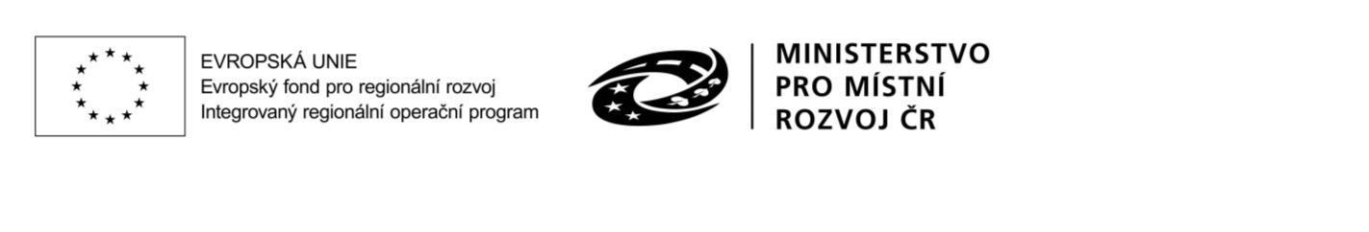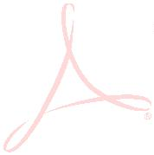

Přílohy:
Příloha č. 1: Krycí list nabídky
Příloha č. 2: Výkaz technické specifikace
Příloha č. 3: Návrh smlouvy o dílo
Příloha č. 4: Čestné prohlášení
8
